**Headタグを理解しよう。**

　　　　　　　　ここでは基本的に以下のタグを詳しく説明していきます。

・metaタグ

・titleタグ

・linkタグ

01 metaタグについて

文書のメタ情報（文書の説明や文字エンコーディングなど）を記述する

ものでhead要素だけで使用されます。

　<meta charset=”UTF-8″>

上記は、UTF-8の文字種類でHTML文書を書きますよ、という宣言です

これを書いてないと「文字化け」などの原因となることがあります。

決まり文句として最初に書いておくとよいです。

　<meta name=”description” content=“…”>

サイトの概要を説明するもので、検索結果の画面に表示される部分です。

ここに入力した内容が、グーグルやヤフーといった検索エンジンが認識・識別し、

どのページがユーザにとって必要なのか判断します。

つまり、SEO(検索ヒットするかどうか)上、大変重要な役割です。

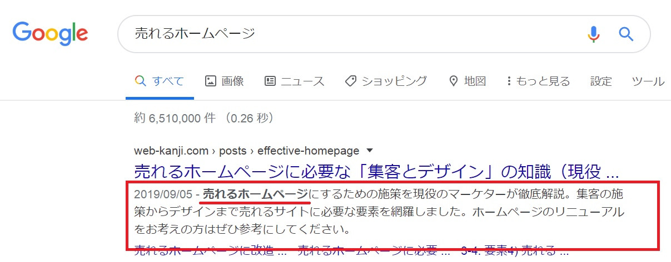

この赤い部分がここで記述した部分になります。

**PC画面では90文字～120文字程度、スマホ画面では70文字程度**が省略されずに過不足なくページ概要を記載できる文字数となっています。

これを目安に記述してください。

Meta要素は「色々なメタ情報を入れるための器」と考えておくとよいです。

・titleタグについて

「Webページのタイトル」を記述する、SEO上も重要な要素です。

Webページのタイトルは、検索エンジンの結果に一覧表示されます。

タイトルを付ける際は、Webページの内容に合ったものにするとよいです。

・linkタグについて

スタイルシートなどの外部ファイルを参照する際に使用する

・rel属性：外部ファイルのタイプを指定する

・href属性：外部ファイルの場所を指定する